Делать прививку или нет? Этот вопрос в последнее время очень беспокоит современных родителей, несмотря на то, что они сами были своевременно привиты в соответствии с графиком иммунизации.
Всемирная организация здравоохранения (ВОЗ) в докладе о 10 глобальных угрозах здоровью наряду с войнами, загрязнением природы, изменением климата, диабетом и раком, впервые назвала отказ от вакцинации. Представители ВОЗ отмечают, что сознательный отказ людей делать прививки — как себе, так и детям — сводит практически к нулю весь мировой прогресс, достигнутый современной наукой и медициной в борьбе с опасными инфекциями.
Зa три последних десятилетия число детей парализованных в результате заражения полиомиелитом сократилось на 99,9%.
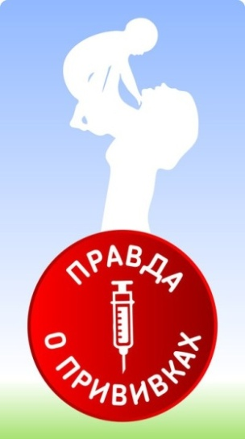
По информации ВОЗ иммунизация позволяет ежегодно предотвращать от 2 до 3 миллионов случаев смерти от дифтерии, столбняка, коклюша и кори, но при улучшении глобального охвата прививками, можно было бы предотвращать еще 1,5 миллиона случаев смерти от инфекционных болезней, предупреждаемых с помощью вакцинации.
Чем опасны инфекции, от которых мы прививаемся? При дифтерии у 2/3 больных развивается заболевание сердца (миокардит). Поранившись, можно заболеть столбняком, смертность от которого достигает 90-100%. От кори у детей развивается энцефалит (воспаление мозга), могут возникнуть нарушения интеллектуального развития ребенка и смерть. Эпидемический паротит (свинка) может стать причиной развития глухоты и бесплодия, преимущественно у мальчиков. От полиомиелита развивается необратимый паралич. Кому-то кажется, что грипп безобиден? Но и его осложнения (пневмония и пр.) приводят к госпитализации и смерти.
Для обеспечения эпидемического благополучия населения уровень охвата населения плановой иммунизацией должен составлять не менее 95%. Если большинство людей имеют вакцинацию, то вероятность того, что внезапно случится эпидемия, сводится к минимуму.
За более чем 200-летнюю историю вакцинация доказала свою исключительную роль в сохранении жизни людей, снижении заболеваемости и смертности населения, являясь самым эффективным и экономически целесообразным профилактическим мероприятием в современной медицине.

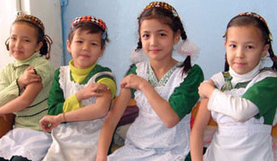
В соответствии с законодательством Российской Федерации иммунизация населению в рамках Национального календаря прививок проводится бесплатно.
Помните, на сегодня не существует более эффективного защитного механизма, чем вакцинация. При введении вакцин в организме формируются антитела, которые защищают нас от микробов и вирусов. Вакцинация, проведенная по полной схеме согласно Национальному календарю, значительно снижает риск возникновения инфекционных заболеваний. В худшем случае, заболевание если и разовьётся, то будет протекать в легкой форме без серьёзных осложнений.
По истечении определенного срока действие вакцины прекращается, и организм перестаёт вырабатывать антитела, в таком случае необходимо повторное введение вакцины – ревакцинация.
Вводимые в организм ребенка вакцины различаются по составу, иммунным свойствам. Для сокращения числа прививок и с целью одновременной выработки иммунитета против нескольких инфекций применяют вакцины, в состав которых входят несколько вакцин.
Отечественными исследователями убедительно доказано, что применение многокомпонентных комбинированных вакцин имеет несомненное преимущество: значительно сокращает время на создание иммунитета к нескольким инфекциям и резко уменьшает число инъекций.
Опасения родителей. Некоторых родителей настораживает тот факт, что в состав отдельных вакцин входят химические вещества. Действительно, в состав вакцин входят консерванты, например, ртутьсодержащие соединения в микродозах, безопасных для здоровья человека. Консерванты подавляют рост бактерий и грибков в инактивированных (содержащих убитый вирус) вакцинах.
Иногда родители опасаются осложнений после прививки. Действительно, вакцина, как и другие препараты, в редких случаях может вызвать разные реакции или осложнения. Но также спровоцировать их может и антибиотик, и жаропонижающее средство, и пыльца, и еда, даже шоколад.
Нежелательные реакции, такие как, температура, боль в месте инъекции, кратковременны, проходят самостоятельно и не представляют собой угрозу и не приводят к стойкому нарушению здоровья.
За последнее десятилетие число поствакцинальных осложнений в России снизилось почти в 3 раза и сейчас не превышает 2-х случаев на миллион вакцинированных.
Все случаи поствакцинальных осложнений разбираются в министерстве здравоохранения, на заседаниях специально созданных комиссий.
Помните, важно правильно подготовить ребенка к прививке.
Как правильно подготовить ребенка к прививке? При правильной подготовке к вакцинопрофилактике риск развития осложнений сводится к минимуму. Для этого родителям следует:
- сообщить педиатру об изменениях в самочувствии ребенка (например, герпесе, острых лихорадочных состояниях, если с момента последнего перенесенного заболевания не прошло 2 недели), об имевшихся ранее реакциях на прививки;
- ограничить по возможности контакты ребенка с другими детьми и посторонними людьми, хотя бы в течение недели до прививки;
- за неделю до прививки свести к минимуму возможность простуды ребенка и потребление продуктов питания, которые могут вызвать аллергическую реакцию;
- если у ребенка имеется склонность к аллергическим реакциям, педиатр может предложить провести противоаллергическую подготовку ребенка с использованием лекарственных препаратов согласно возрасту и массе тела.
Непосредственно перед прививкой врач обязательно проводит осмотр ребенка с измерением температуры.
Показания и противопоказания к вакцинации определяет врач. Следует помнить, что проблемы, связанные с вакцинопрофилактикой – это медицинские вопросы и решать их необходимо с Вашим лечащим врачом (педиатром).
Помните, отказ от прививок создает угрозу здоровью не только конкретного человека, но и для его тесного окружения (семья, группа или класс, друзья). Особенно опасен отказ от вакцинации для лиц со сниженным иммунитетом (маленькие дети, пожилые люди, лица с хроническими заболеваниями, беременные женщины), ведь они наиболее беззащитны перед бактериями и вирусами.
Дорогие родители, доверяйте своему врачу и своевременно вакцинируйте своих детей!
Принимая решение об отсрочке или отказе от вакцинации, Вы берете на себя большую ответственность, поскольку такое решение может подвергнуть риску здоровье и жизнь Вас и Вашего ребенка и нанести вред окружающим людям.
Каждый из нас имеет право на жизнь, а значит, имеет право быть привитым и здоровым!
Если Вы хотите получить более подробную информацию о вакцинации, то с обзором наиболее распространенных вопросов, связанных с иммунопрофилактикой, а также общие сведения о безопасности применения вакцин в России и мире, основанные на принципах доказательной медицины, представлены на специализированном интернет-портале http://www.yaprivit.ru.

Управление Роспотребнадзора
по Республике Татарстан
ФБУЗ «Центр гигиены и эпидемиологии
в Республике Татарстан»

КАК ПОДГОТОВИТЬ РЕБЕНКА К ВАКЦИНАЦИИ, ЧТО НЕОБХОДИМО ЗНАТЬ?

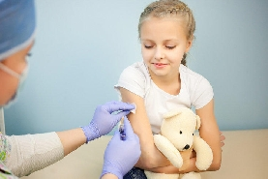

Единый консультационный центр
Роспотребнадзора
8 800 555 49 43

